Poste de distribution

- Documents à disposition

Guide de distribution HTA

Guide pratique Séquelec

Introduction

- Structure

La structure d’un poste de livraison est la suivante :

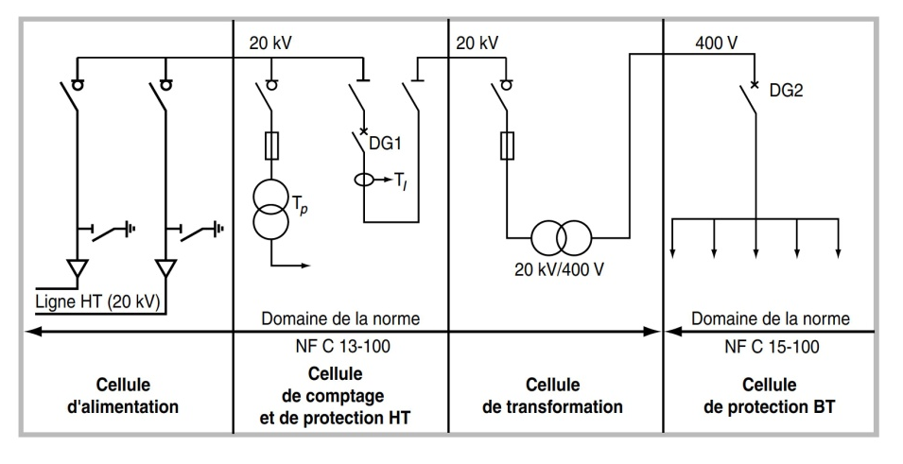

- Donner la définition d’un « poste »

- Quelles sont les deux normes qui régissent la structure d’un poste ?

- Les différents postes

- Quelles sont les deux catégories de postes sur la distribution publique ?

- Quels sont les trois types de postes préfabriqués et leurs puissances respectives ?

- Compléter le schéma du poste sur poteau
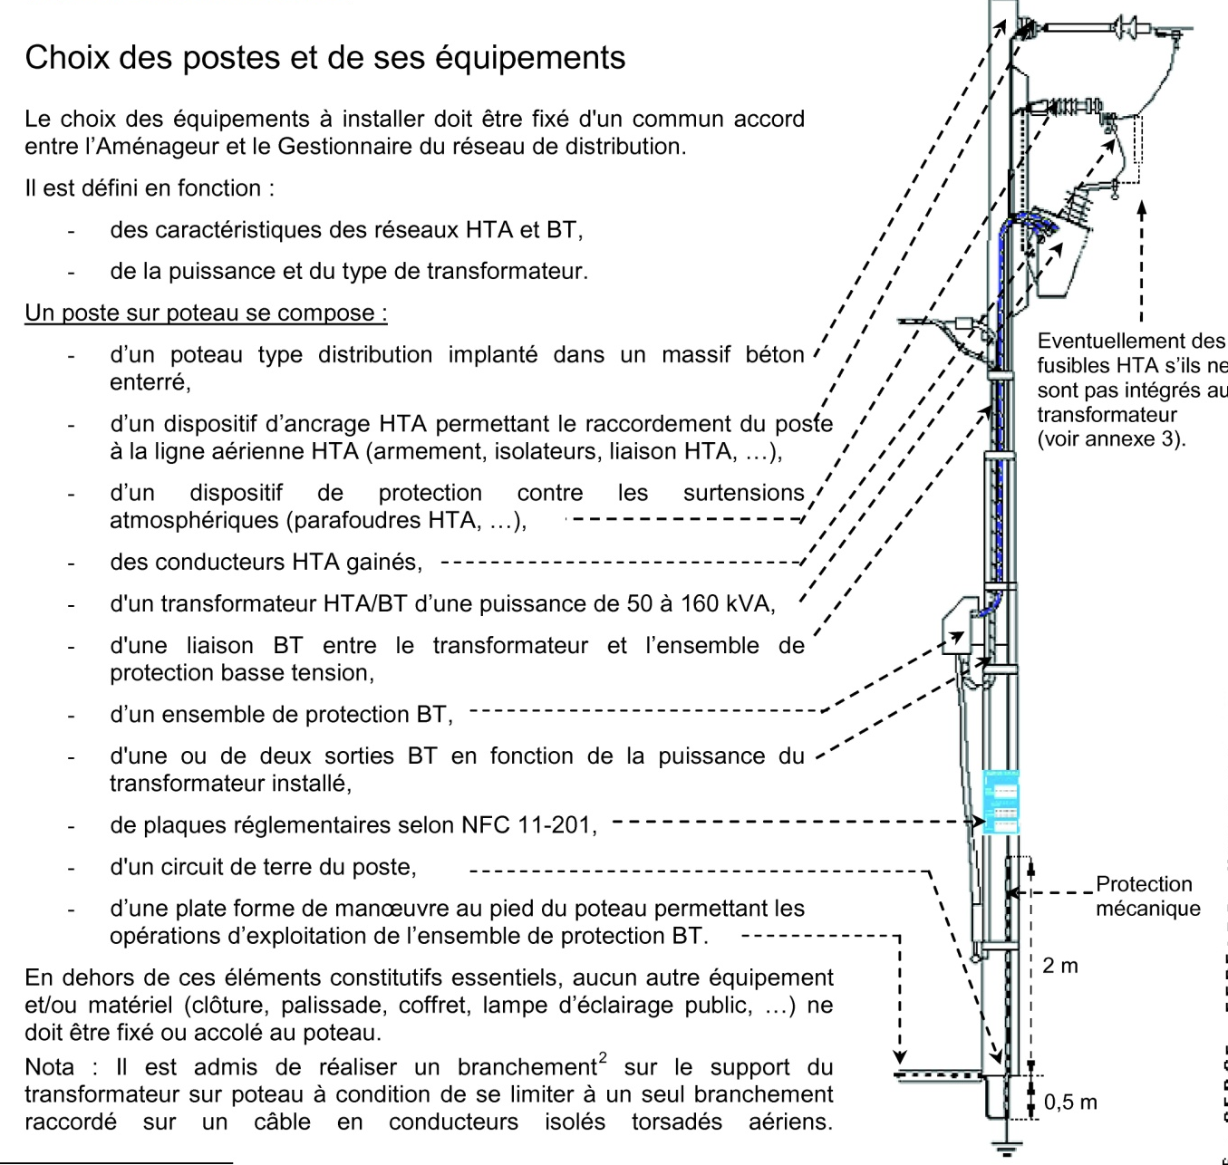

Types de postes HTA

- Quels sont les quatre types de postes HTA ?

- Quelle est la limite de puissance pour effectuer un comptage BT

- Sur les schémas suivants, compléter les éléments manquants et spécifier quel type de comptage est choisi.

Schéma n°1
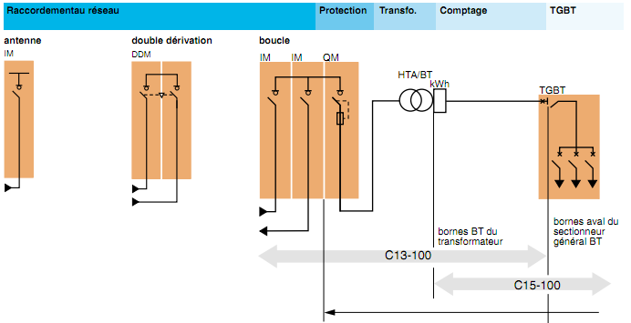

Poste HTA à comptage HT

Schéma n°2

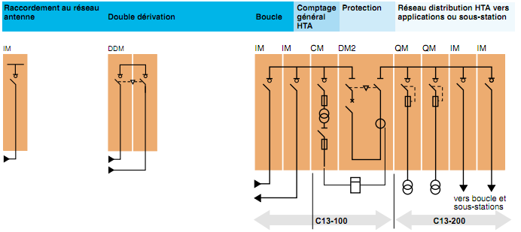

Les Cellules HT

Un poste HTA/BTA est constitué de cellules assurant les fonctions :
• d'arrivée (en nombre variable suivant le type d'alimentation),
• de protection côté HTA et BT,
• de sectionnement côté HTA et BT,
• de mise à la terre et en court-circuit,
• de comptage,
• de transformation (une cellule par transformateur),
• de distribution (tableau général basse tension : TGBT).

- Donner la définition d’une cellule

- Quelle est la dénomination des cellules de raccordement au réseau ? Et celle du transformateur ?

- Quelles sont les grandeurs caractéristiques de choix d’une cellule

- Quelles sont les trois principales fonctions réalisées par les cellules HTA ? Donner leurs définitions.

- Quels sont les deux éléments qui peuvent assurer la fonction protection des cellules HT ?

- La représentation des cellules SM de Schneider electric est représentée ci-dessous. Compléter les éléments manquants:

Réaliser les qcm 1 et 2 à l’aide des liens suivants :

- http://stiphy.ec-lyon.fr/appli0/textes/hta/proteger/qcm1.html
- http://stiphy.ec-lyon.fr/appli0/textes/hta/proteger/qcm2.html

